BAB I
PENDAHULUAN

I.1 . LATAR BELAKANG
Dalam dunia kerja diperlukan sebuah pengalaman kerja yang harus dimiliki setiap orang yang ingin mendapatkan pekerjaan. untuk mencari sebuah pengalaman tentunya seorang pekerja harus terjun langsung ke dunia kerja . Bagaimana jika seorang mahasiswa yang ingin mendapatkan sebuah pengalaman kerja dibidang yang ia ambil dalam perkuliahan sedangkan mahasiswa tersebut masih menjalani masa perkuliahan. Untuk mengatasi masalah tersebut, maka saat ini pada beberapa universitas sudah memiliki mata kuliah wajib yang di beri nama mata kuliah kerja praktek. Salah satu universitas yang menerapkan mata kuliah ini adalah Universitas Komputer Indonesia .
Mata kuliah kerja praktek adalah mata kuliah wajib yang harus diambil oleh setiap mahasiswa dan menjadi salah satu syarat kelulusan. Kuliah ini bertujuan untuk memberikan pelatihan dan pengalaman kerja bagi setiap mahasiswa . Dimana dalam kerja praktek setiap mahasiswa di haruskan mencari perusahaan- perusahaan yang sesuai dengan bidang yang di ambil. Adapun perusahaan ini nantinya akan menjadi tempat dimana mahasiswa tersebut melakukan kerja praktek selama 30 hari kerja. Di Bandung saat ini sudah mulai banyak perusahaan - perusahaan yang bergerak dalam bidang interior. Salah satunya adalah Look Smart Interior .
Look Smart adalah sebuah perusahaan yang bergerak dalam bidang desain interior. Fitur pada perusahaan ini yaitu mulai dari melakukan penawaran , melakukan tender , berkonsultasi , merancang hingga merealisasikan rancangan. Adapun proyek yang di kerjakan oleh perusahaan ini ada berbagai macam mulai dari merancang interior untuk rumah tinggal hingga gedung – gedung seperti hotel , kantor dan lain- lain.

1.2. TUJUAN KERJA PRAKTEK
Adapun tujuan dari kerja praktek ini yaitu :
- Sebagai salah satu mata kuliah dalam jurusan desain interior yang harus di jalankan.
- Mengenalkan mahasiswa pada dunia kerja yang bertujuan untuk memberikan gambaran kepada mahasiswa tentang dunia kerja , khususnya di bidang interior.
- Melatih mahasiswa untuk mempelajari hal – hal apa saja yang akan praktikan temui saat berada di dunia kerja nantinya, seperti cara menghadapi sebuah proyek , cara menghadapi klien dan lain – lain.
1.3. RUANG LINGKUP DAN PROSEDUR PELAKSANAAN KERJA PRAKTEK
1.4.1. Ruang Lingkup
Dalam kerja praktek , hal – hal atau pekerjaan yang praktikan laksanakan selama kerja praktek yaitu merancang beberapa interior gedung yang menjadi proyek yang sedang dikerjakan oleh perusahaan ini. sedangkan dalam proses pengerjaan praktikan diharuskan beberapa kali menunjukan hasil rancangan untuk dilihat dan dikoreksi oleh pembimbing yang akan dilakukan beberapa kali sampai rancangan dari praktikan di setujui oleh pembimbing.
1.4.2. Prosedur pelaksanaan kerja praktek
Adapun proses yang dilalui untuk melaksanakan kerja praktek ini adalah
- Mahasiswa harus menyelesaikan kuliah studio desain interior I s/d IV.
- Mencari perusahaan yang akan dijadikan tempat untuk melaksanakan kerja praktek.
- Melayangkan surat permohonan kepada perusahaan yang akan dijadikan tempat kerja praktek.
- Perusahaan yang dijadikan tempat kerja praktek diwajibkan adalah perusahaan yang bergerak di bidang interior.
- Membantu mengerjakan proyek – proyek yang sedang di kerjakan oleh perusahaan tersebut.
- Mencari data – data perusahaan.
BAB II
TINJAUAN UMUM KONSULTAN INTERIOR

2.1 Pengertian Konsultan Interior
Konsultan secara umum dapat diartikan sebagai seorang professional yang menyediakan jasa dalam bentuk nasehat ataupun solusi – solusi dalam bidang keahliannya. Berarti dari data diatas dapat disimpulkan bahwa Konsultan interior adalah seorang desainer interior professional yang menyediakan jasa – jasa kepada klien berupa nasehat maupun solusi – solusi yang diberikan mengenai masalah – masalah dalam perancangan interior yang hadapi.

2.2 Bentuk Perusahaan
Perusahaan adalah suatu organisai yang melakukan kegiatan menghasilkan barang atau jasa dengan tujuan untuk dijual dan untuk pemperoleh laba dari hasil kegiatan tersebut.
Atas dasar sifat kegiatan produksinya dan produk yang dihasilkan, perusahan dapat digolongkan tiga jenis perusahaan yaitu : Perusahaan Jasa, Perusahaan Perdagangan dan Perusahaan Manufaktur.

Perusahaan Jasa : jenis perusahanan ini bergerak balam bidang pelayanan yang memberikan kemudahan, kenyamanan, dan kepuasan kepada masyarakat yang memerlukan sebagai contoh :
- Jasa Transformasi diantaranya : perusahan taxi, perusahaan bis, PT Kereta Api Indonesia, Maskapai penerbangan, perusahan pelayaran dll,
- Jasa profesi diantaranya : kantor akuntan, konsutan, dan notaris dll
- Jasa hiburan atau Rekreasi diantaranya : taman hiburan, kebun binatang, taman rekreasi, taman wisata dll.
- Jasa Reparasi dan Pemeliharan diantaranya : bengkel motor dan mobil, tempat pencucian motor dan mobil, cleaning service.
Perusahaan Perdagangan: Perusahan yang bergerak dalam bidang jual beli atau kegiatanya melakukan pembelian barang dagang atau suatu produk untuk mengisi persediaan dan selamjutnya di jual kembali. sebagai contoh diantaranya agen tunggal, pedagang besar/grosir, mini market, depertement store, teserba dll.
Perusahan manufactur : perusahan yang melakukan kegiatan produksi (suatu kegiatan yang dikerjakan untuk menambah nilai guna suatu benda atau menciptakan benda baru sehingga lebih bermanfaat dalam memenuhi kebutuhan) atau mungubah bahan baku menjadi produk jadi dan siap untuk di jual. sebagai contoh pabrik, industri dll.
Dari beberapa penjelasan dari beberapa jenis perusahaaan. Dapat disimpulkan bahwa perusahaan Looksmart Interior ini termasuk perusahaan manufactur

2.3 Tugas , Wewenang dan Tanggung jawab Konsultan Interior
1. Melaksanakan hal-hal yang dibutuhkan dan diharapkan oleh klien.
2. memberikan ide maupun pertimbangan kepada klien secara objektif baik berupa usulan – usulan umum dan khusus untuk mencapai sebuah solusi dalam desain.
3. Menghasilkan desain yang selalu memiliki nilai keorisinilitas dan kreatifitas penyampaian ide yang kreatif dan inovatif.
4. Memberikan nilai lebih untuk menunjang nilai jual dari desain yang di ciptakan.
5. tetap mentaati peraturan yang berlaku dalam melakukan persaingan dalam mendapatkan proyek.

2.4 Definisi dan Jenis Proyek
Setiap perusahaan tentunya memiliki porsi tersendiri dalam mengambil setiap proyek yang dikerjakan. Karena setiap perusahaan hanya melaksanakan pekerjaan – pekerjaan yang berhubungan dengan bidang yang sesuai dengan perusahaan tersebut. Begitu pula dalam perusahaan yang bergerak dalam bidang interior. Biasanya sebuah perusahaan interior menyediakan produk dalam bentuk barang atau jasa , ada juga perusahaan yang menyediakan barang dan jasa. Adapun barang yang di produksi yakni hasil – hasil rancangan berupa furniture – furniture seperti sofa , kitchen set , dan lain – lain. Sedangkan jasa biasanya setiap perusahaan memiliki jasa konsultasi.
2.5 Perolehan Proyek
Dalam mendapatkan sebuah proyek tentunya setiap perusahaan dalam bidang apapun memiliki proses . Begitu pula di perusahaan interior ini. banyak hal yang harus dilakukan untuk mendapatkan proyek. Berikut adalah tahap – tahap untuk mendapatkan proyek . biasanya cara yang digunakan dalam memperoleh suatu proyek dapat dilakukan dengan berbagai cara mulai dari melakukan tender hingga menawarkan jasa interior kepada klien maupun instansi yang sedang membangun dan membutuhkan jasa interior.
2.6 Tahap dalam Pelaksanaan Proyek
Sebuah proyek tentunya memiliki proses dalam pelaksanaannya . berikut tahap – tahap dalam pelaksanaan proyek .
- Tahap Briefing
Tahap ini bertujuan untuk mejelaskan keinginan klien / user serta biaya yang tersedia kepada konsultan hingga memperoleh tafsiran yang tepat mengenai jenis proyek maupun tafsiran biaya.
- Tahap Perancangan
Tahap ini bertujuan untuk merealisasikan keinginan klien , menentukan rancangan , dll dalam bentuk visual ( gambar ) , sehingga diperoleh biaya yang pasti.

- Tahap Pelelangan / Tender
Tahap ini bertujuan untuk memilih / menujuk kontraktor / pemborong untuk melaksanakan proyek.
- Tahap Pelaksanaan
Tahap ini bertujuan untuk membantu / melaksanakan pekerjaan dalam batas waktu yang telah disepakati dengan persyaratan mutu dan biaya yang telah ditentukan.
- Tahap Persiapan Penggunaan
Tahap ini bertujuan menjamin agar proyek diselesaikan sesuai dengan dokumen kontrak , dan semua fasilitas bekerja sebagaimana mestinya.
- Tahap Pendayagunaan
Tahap ini merupakan tanggung jawab klien dan user.

BAB III
PT . LOOK SMART INTERIOR

3.1 Profil Perusahaan

- Nama Perusahaan : LookSmart Interior
- Status Kepemilikan : Perusahaan Perseorangan
- Status Perusahaan : Pusat
- Alamat Perusahaan : Jalan Cisatu No. 21 Ciumbuluit, Bandung.
Telp. (022) 2038924 / fax. (022) 2037289
- Workshop : Leuwi Gajah, Lagadar – Cimahi (bekerja sama
dengan pabrikan instrument alat musik CMP).

3.2 Sejarah Perusahaan
Perusahaan dengan nama Looksmart Interior ini adalah sebuah perusahaan yang bergerak dalam bidang jasa konsultan interior maupun arsitektur . Perusahaan ini telah berdiri sejak tahun 2000, didirikan oleh seorang sarjana lulusan teknik sipil , yaitu Bapak Rendy Kurniawan Tjiptorahardjo. Pada awal berdirinya perusahaan ini memiliki sebuah kantor dan showroom interior yang bertempat di kompleks perumahan kota baru Parahyangan , Bandung. Namun , seiring dengan adanya peningkatan pelayanan dan peningkatan permintaah akan jasa sebuah konsultan interior , dengan adanya hal – hal diatas maka pada bulan Mei pada tahun 2004 perusahaan ini memilih untuk berpindah lokasi dan memperbaharui susunan manajerial perusahaan. Hal tersebut pula yang melatarbelakangi pergantian nama perusahaan ini menjadi LookSmart Interior Consultant.

3.3 Struktur Organisasi Perusahaan
Berikut adalah struktur organisasi dalam perusahan LookSmart Interior Consultant;

Pemimpin Perusahaan
Sekretaris
Manager Operasional
Manager ADM
Manager of Marketing

Staff Desain
Staff Pelaksana

Gambar 3.1 Skema Susunan Organisasi LooksSmart Interior
Sumber : Dokumen Penulis

Deskripsi Kerja :
  - Pimpinan Perusahaan
- Melakukan pengawasan atas kebijaksanaan direksi dalam menjalankan perusahaan serta memberikan nasehat kepada direksi
- Memiliki hak memberhentikan sementara seorang atau lebih anggota direksi
- Menyelengarakan rapat umum
  - Sekretaris
Bertugas dalam pembuatan surat menyurat, laporan daftar hadir dan arsip-arsip dan pengadaan peralatan administrasi dan inventaris.
  - Manager of Marketing
Menjalin hubungan baik dengan rekanan, supplier, dan klien yang telah menggunakan jasa perusahaan. Selain itu bagian marketing juga bertanggung jawab dalam promosi berkala sebagai upaya dalam memperkenalkan perusahaan kepada umum.
  - Manager Keuangan / ADM
Mengawasi kelangsungan perusahaan agar selalu berada pada jalur yang disepakati melalui pengaturan keuangan dan kesejahteraan pegawai.
  - Manager Operasional
Melaksanakan pengawasan dan bertanggung jawab atas pelaksanaan kegiatan perusahaan yang berhubungan dengan pemilihan proyek.
  - Staff Desain
Staff kerja yang melakukan kegiatan perancangan, dari mulai proses perencanaan, interview dengan klien, hingga pembuatan gambar kerja yang akan diserahkan pada staff pelaksana.
  - Staff Pelaksana
Melaksanakan kegiatan pelaksanaan, seperti pembuatan mebel dan custom-made furniture, pengukuran lapangan / proyek hingga pelaksanaan instalasi listrik dan air.

3.4. Sarana dan Prasarana
Untuk memperlancar system pekerjaan dalam sebuah perusahaan tentunya harus didukukng oleh lengkapnya sarana prasarana . kelengkapan peralatan yang tersedia pada sebuah perusahaan turut serta mempercepat gerak penyelesaian pekerjaan. begitu pula di perusahaan Lokksmart Interior ini. Perusahaan ini juga memiliki fasilitas yang mendukung kelancaran kerja yang akan di jabarkan sebagai berikut.
No | ITEM | JML | USER | FUNGSI | KET.
1 | Meja Kerja | 5 Unit | - Drafter  - Desainer  - Administrasi  - Bag. Humas | - Melakukan kerja  - Melalukan  Pengetikan | Potensial bagi kinerja Staff Karyawan
2 | Komputer | 3 unit | - Drafter  - Desainer  - Administrasi | - CAD, 3D MAX  - Mengetik  - fasilitas Internet | Potensial bagi kinerja drafter
3 | Printer | 3 unit | - Drafter  - Desainer  - Administrasi | - Mencetak | Penting bagi peresentasi
4 | Laptop | 1 unit | - Drafter  - Desainer  - Humas | -Menampilkan gambar presentasi bagi klien | Penting bagi presentasi klien
5 | Telepon | 2 unit | Seluruh karyawan | - Berkomunikasi | Rutin
6 | Mesin Fax | 1 unit | Seluruh Karyawan | -Sarana berkomunikasi | Rutin
7 | Scanner | 1 unit | Seluruh Karyawan | - Sarana untuk mengkopi dokumen | Rutin
8 | Meja Diskusi | 1 unit | Seluruh Karyawan | -sarana untuk berdikusi bagi karyawan / klien | Rutin
9 | Lemari Penyimpanan Arsip dan Literature | 3 unit | Seluruh Karyawan | - Media penyimpanan bagi seluruh inventaris perusahaan | Rutin

3.5. Sistem Kerja Perusahaan
3.5.1 Lingkup Pekerjaan
Perusahaan Looksmart Interior bergerak dalam bidang arsitektur , eksterior dan interior terutasma dalam jasa konsultasi, perencanaan dan perancangan arsitektur dan penataan komposisi interior rumah , pembuatan dan penataan eksterior taman, perusahaan jasa pembuatan meubelair, perusahaan jasa pembuatan dekorasi pelengkapan interior hingga menjadi distributor beberapa perangkat home appliances. Mayoritas proyek yang didapatkan merupakan proyek rumah tinggal, apartement , kamar hotel , pembuatan meubel dan dekorasi interior. Adapun keunggulan yang dimiliki oleh perusahaan ini yaitu selalu memberikan pelayanan yang profesional kepada klien , pengerjaan yang tepat waktu , serta kualitas dan mutu produk yang dihasilkan.

3.5.2 Cara mendapatkan Proyek
Perusahaan LookSmart Interior ini dalam mendapatkan sebuah proyek , dilakukan dengan berbagai cara. Cara yang digunakan yaitu mulai dari melakukan tender hingga menawarkan jasa perancangan kepada masyarakat yang kebetulan sedang membangun rumah , kantor dan lain – lain. Selain itu proyek – proyek yang didapatkan oleh perusahaan ini dating dari para klien terdahulu yang pernah ditangani oleh perusahaan ini dalam perancangan.

3.5.3. Cara Penanganan Proyek
Adapun tahap – tahap yang dilakukan dalam menangani sebuah proyek , adalah sebagai berikut ;
- Tahap awal adalah tahap untuk menentukan personil yang akan diberi tanggung jawab menangani proyek. Penanggung jawab utama adalah pimpinan perusahaan dan penanganan praktis diserahkan kepada personil perancangan yang ditunjuk.
- Tahap pengumpulan dan pengolahan data
- Survey lapangan.
  - Besar dan lingkup yang akan ditangani.
  - Keinginan serta tujuan dari klien ( owner ) sehubungan dengan renovasi dan pembangunan tersebut.
  - Biaya / fee yang tersedia / derencanakan.
  - Data / kondisi fisik dari gedung yang ada, jika bangunan yang akan direnovasi tersebut telah tersedia.
  - Program ruang, kebutuhan ruang yang diperlukan klien pada proyek tersebut sesuai dengan fungsi dan kebutuhannya.

- Tahap pra rencana / pra desain
- Tahap konsep desain
Alternatif sumber :
- Pihak pemberi tugas / klien.
- Pihak konsultan perencana sendiri.
- Gabungan.
b. Tahap sketsa desain
- Grouping , zoning dan blocking.
- Pola sirkulasi manusia dan barang.
- Program ruang.
c. Tahap penyempurnaan desain
Dipresentasikan dalam bentuk gambar pra rencana
- Denah / layout furniture.
- Ceiling plan.
- Tampak dan potongan.
- Perspektif.
d. Tahap pengembangan rencana desain
- Tahap perencanaan layout ruang.
- Tahap Perencanaan Furniture.
- Tahap perencanaan mekanikal dan elektrikal.

3.5.4 Rekanan Perusahaan
Setiap instansi perusahaan pasti memiliki rekanan yang menjadi relasi dalam perusahaan tersebut. Berikut pula dengan perusahaan ini . adapun rekanan yang menjalin kerja sama dengan perusahaan ini sebagai berikut.

- Suplier Bangunan : a. Listrik / Elektrical ( Toko “ SIM” )
b. Kaca ( Toko “ Anugrah kaca “ )
c. Batu Alam ( Toko “ Morse Alam” )
d. Bahan Bangunan ( PT. ABADI )
e. Aksesoris Meubel ( Toko Agung Sampoerna )
2. Bank : Bank BCA cabang Cihampelas
3. Suplier Interior : a. Home Apliances ( Modena )
b. Wooden Blind ( ONNA )
c. Upholstery ( Vania )
d. Wallpaper & Karpet ( Arjuna )

3.6 Proyek yang Pernah Dikerjakan

Berikut adalah beberapa proyek yang pernah dikerjakan oleh perusahaan Look Smart Interior ini.

- Proyek Interior ‘ Gerai MQ’
Tahun : 2005
Alamat : Jln. Geger Kalong Hilir , Setiabudhi – Bandung.
Pemilik : K.H Abdullah Gymnastiar

- Proyek Exterior ‘ Santosa International Hospital ‘
Tahun : 2006
Alamat : Jl. Stasiun Barat – Bandung
Pemilik : Mr. Yahya – PT.Sanbe Prakarsa Husada

- Proyek Arsitektur dan Interior
Tahun : 2006 – 2008
Alamat : Medan
Pemilik : Mr. Hendri

- Proyek Meubelair ‘ Kitchen Set ‘
Tahun : 2006
Alamat : Griya caraka Blok.B 26 – Bandung
Pemilik : Mr. Hadi

- Proyek Tender dan Penawaran Produk
Tahun : 2006
Alamat : jl. Caringin – Bandung
Pemilik : Mr.Dony

- Proyek Interior decoration Services ‘ Bedding and Bed Runner “
Tahun : 2007
Alamat : Hotel Savoy Homann
Jl. Asia Afrika – Bandung
Pemilik : Yayasan Bidakara

- Proyek Interior
Tahun : 2007
Alamat : Sutami Town House
Jl. Sutami kav.1 - Bandung
Pemilik : Mr. Yuke and Mr. Ricky

- Proyek Interior ‘ Cendana Townhouse ‘
Tahun : 2008
Alamat : Cendana Townhouse
Kavling 2
Cipaku , Setiabudhi – Bandung
Pemilik : Mr. Aby ( Pihak Arsitek )

- Proyek Interior dan Meubelair
Tahun : 2008 – 2009
Alamat : Perumahan Nirwana
Cihanjuang – Bandung
Pemilik : Mrs. Ida

- Proyek Interior ‘ Hotel Naval Riau ‘
Tahun : 2009
Alamat : Jl. Riau Bandung
Pemilik : Mr. Engkit

- Proyek Interior ‘ Rumah Tinggal ‘
Tahun : 2009
Alamat : Jl. Antapani Bandung
Pemilik : Mrs. Dewi

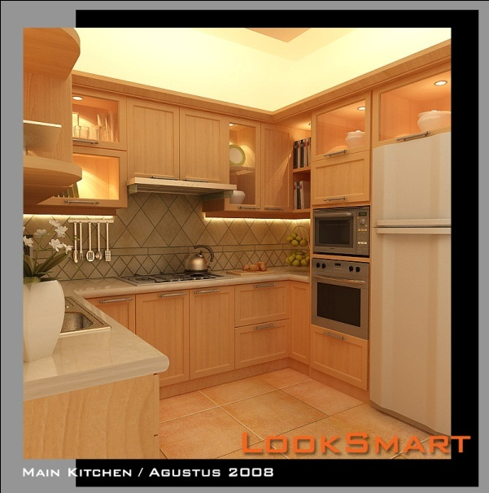

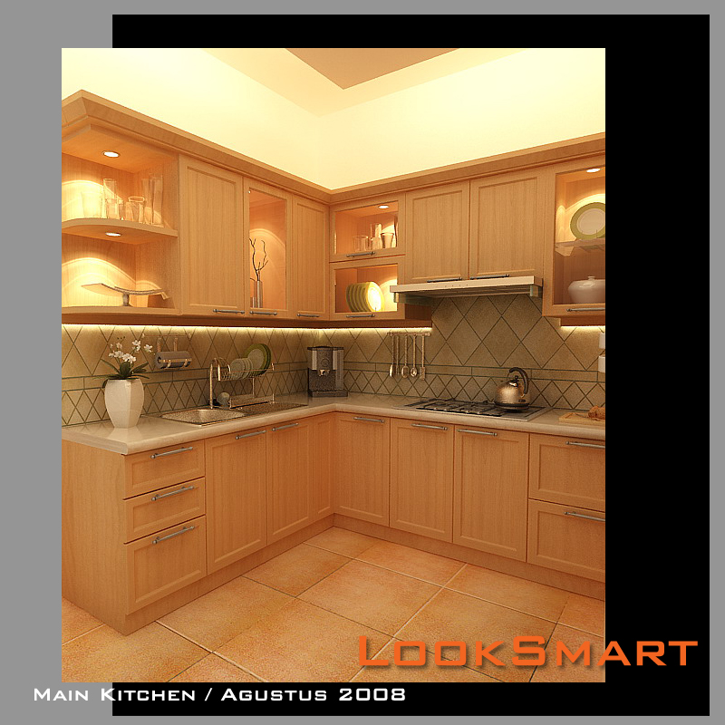
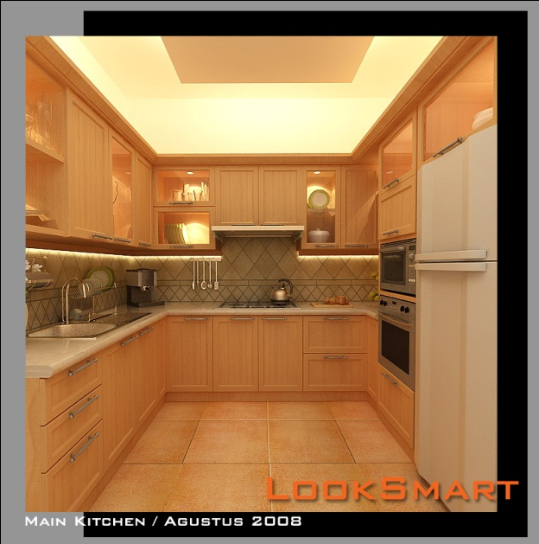

BAB IV
LAPORAN PELAKSANAAN

4.1 Tugas ,Wewenang dan Tanggung jawab Praktikan

Seorang praktikan dalam melakukan kerja praktek tentunya memiliki tugas , wewenang dan tanggung jawab sendiri dalam melaksanakan kerja praktek. Kedudukan praktikan dalam melaksanakan kerja praktek di perusahaan Looksmart ini adalah sebagai asisten Interior yang memiliki tugas merancang desain dari proyek – proyek yang diserahkan oleh desainer. Adapun praktikan di haruskan merancang desain sesuai dengan keinginan klien. Pada proses perancangan praktikan diharuskan melakukan beberapa kali tahap asistensi kepada desainer sebagai koreksi pada desain yang dirancang oleh praktikan.

Wewenang yang diberikan kepada praktikan selama proses kerja praktek diperusahaan ini yaitu , memberikan proyek kepada praktikan yang harus dikerjakan dalam waktu yang telah ditentukan . serta praktikan juga memiliki tanggung jawab dalam pengerjaan setiap proyek. Adapun praktikan bertanggung jawab untuk menyelesaikan proyek yang di berikan tepat waktu.

4.2 Pekerjaan Praktikan

Peran praktikan dalam periode kerja praktek selama 30 hari kerja , praktikan diberik kepercayaan untuk melakukan proses perencanaan dan perancangan beberapa proyek, diantaranya ; proyek rumah tinggal dan hotel naval riau. Dalam prakteknya , praktikan diminta membuat gambar kerja,seperti lay out ruang dan tampak perspektif 3D,gambar kerja bagi team pelaksanaan. Selama proses tersebut juga tetap dalam pengawasan dan bimbingan dari manajer operasional dan team leader of design.
Berikut adalah beberapa proyek yang ditangani praktikan dalam perusahaan LookSmart Interior ;

- Proyek Hotel Naval Riau , Bandung

Ini adalah proyek awal yang ditangani oleh praktikan dalam proses kerja praktek. Praktikan di berikan proyek hotel naval riau. Salah satu hotel yang berada di Bandung ini memiliki beberapa macam kamar di antaranya kamar standart dan kamar presidential suite. Adapun konsep desain yang diinginkan klien , berbeda pada setiap kamar. Untuk kamar standar desain di rancang lebih simple tetapi tidak mehilangkan rasa nyaman pada kamar tersebut. Sedangkan untuk kamar presidential suite selain kamar ini memiliki ruangan yang lebih banyak dibandingkan kamar standart dan juga yang diinginkan klien untuk kamar ini adalah kesan mewah harus ditonjolkan pada kamar presidential suite ini.
Berikut adalah beberapa dokumen proses kerja praktikan dalam proyek tersebut :
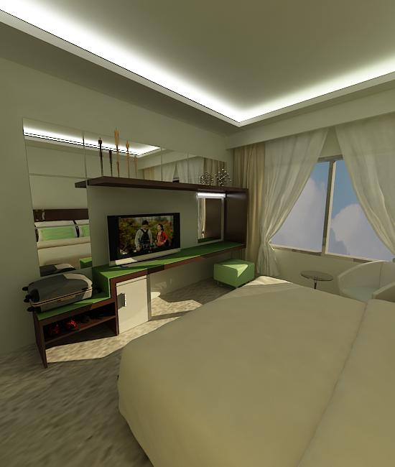
Untuk kamar standar ini desain dibuat dengan penggayaan modern minimalis,dimana mulai dari furniture yang diterapkan juga dibuat agak simple tetapi tidak menghilangkan kesan indah ruangan tersebut.
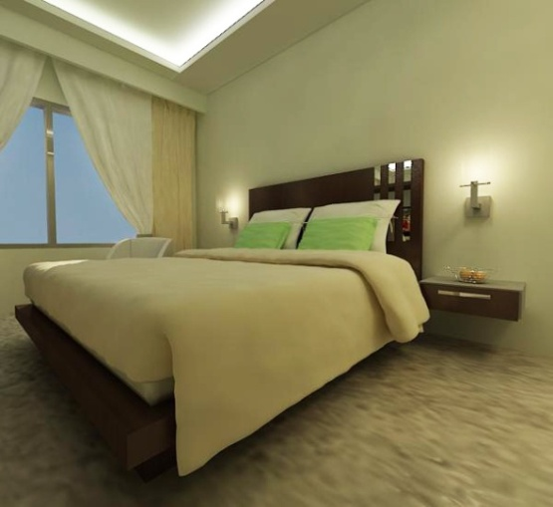

Gambar 4.1 Tampak Perspektif Kamar Standar Hotel naval Riau
Sumber : Dokumen Penulis

Pada kamar presidential suite room,sesuai keinginan klien yang menginginkan kesan mewah pada ruangan ini maka,yang praktikan terapkan adalah desain modern dengan memadukan kesan alami dan mewah,dimana pada ruangan ini lebih banyak digunakan material kayu dengan warna yang sedikit agak gelap, ini dimaksudkan untuk memunculkan kesan mewah tersebut. Adapun ruang yang dirancang pada kamar presidential suite ini diantaranya ruang keluarga,ruang tidur,kamar mandi dan pantry.
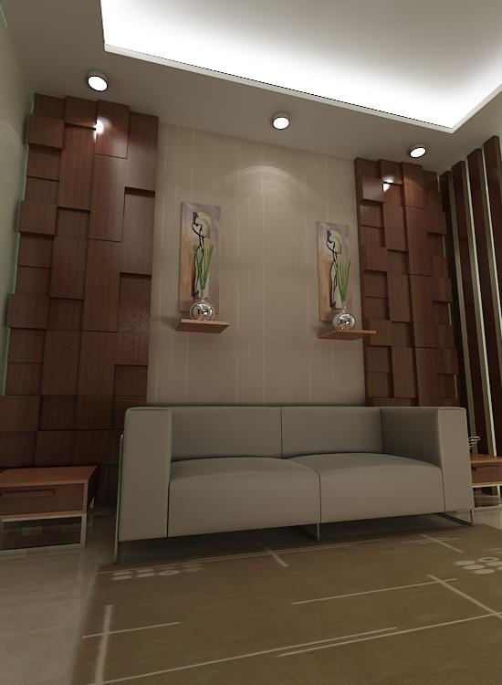
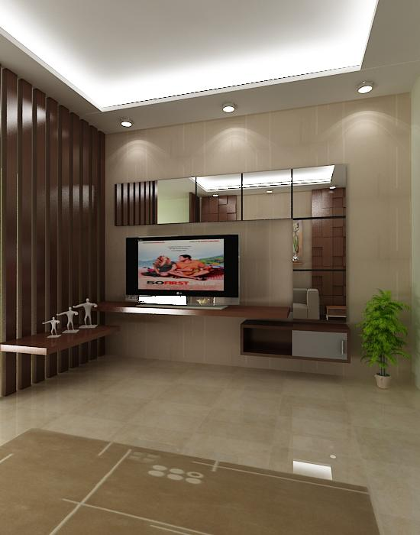

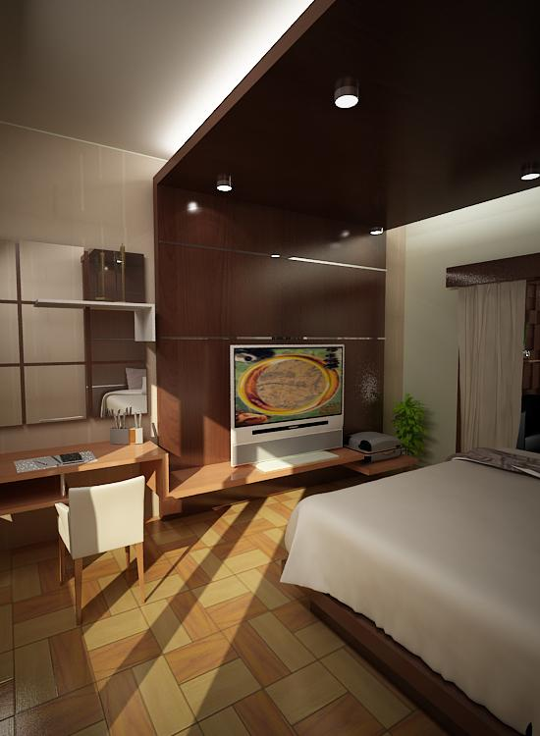
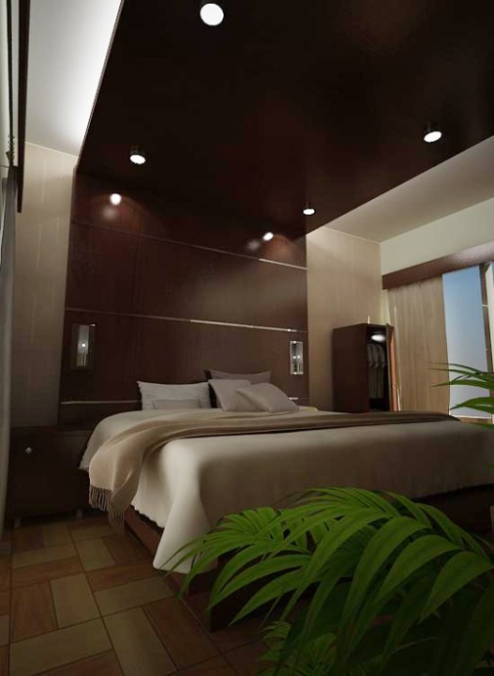

Gambar 4.2 Tampak Perspektif Presidential Suite Room
Sumber : Dokumen Penulis
- Proyek Interior “ Rumah Tinggal “ Antapani, Bandung
Ini adalah proyek kedua yang ditangani oleh praktikan, proyek kedua ini adalah merancang interior rumah . rumah ini terletak di jalan antapani milik ibu Dewi. Rumah ini berdiri di tanah yang cukup luas dengan dua lantai. Dalam proyek ini setiap praktikan diberikan tugas untuk mendesain beberapa ruang dalam rumah ini. Konsep yang menjadi perancangan ini adalah konsep klasik modern. Keinginan klien memiliki rumah klasik yang dipadukan dengan modern dapat didukung juga dengan interior yang sesuai dengan konsep perancangan.
Berikut beberapa hasil dari rancangan :
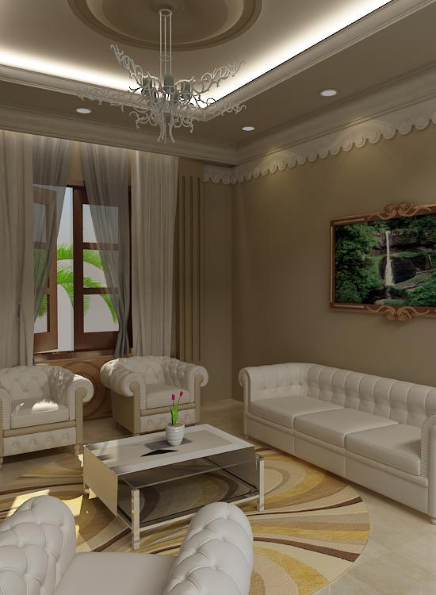
Ruang tamu ini dirancang sesuai gaya perancangan yaitu klasik modern,dimana unsure klasik di terapkan pada treatmen dinding dan pemilihan furniture seperti sofa dan figura berukuran agak besar, sedangkan unsur modern juga diterapkan pada ruangan ini dimana dapat dilihat pada bentuk jendela dengan bentuk geometris dan minim ukiran.

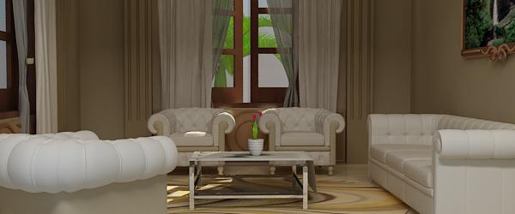
Gambar 4.2 Tampak Perspektif Ruang Tamu
Sumber : Dokumen Penulis

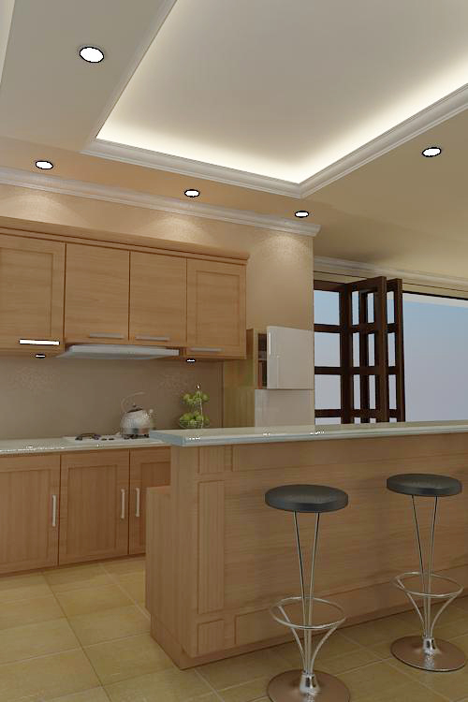
Dapur dan Pantry yang dirancang juga di sesuaikan dengan gaya perancangan yaitu klasik modern. Untuk dapur – dapur bergaya klasik biasanya penggunaan material kayu sangat dominan, begitu pula dalam rancangan kali ini material kayu juga menjadi material yang sangat dominan. Tetapi dengan perpaduan dengan gaya modern maka ukiran ataupun ornament – ornament diminimalkan.

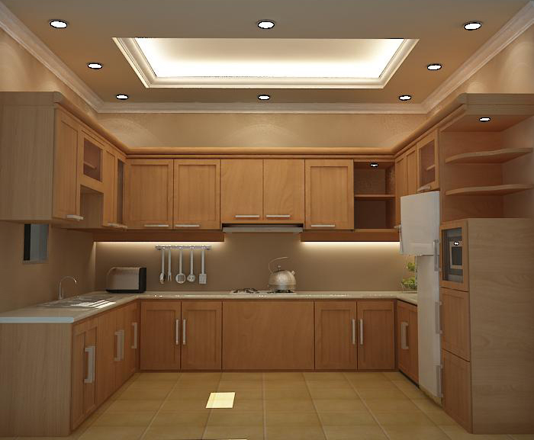

Gambar 4.2 Tampak Perspektif Dapur dan Pantry
Sumber : Dokumen Penulis

Dua proyek diatas adalah proyek yang diberikan desainer kepada praktikan selama menjalani kerja praktek.

BAB V
PENUTUP

Dalam melakukan kerja praktek selama 30 kerja,banyak hal- hal dan ilmu yang telah didapat oleh praktikan , mulai dari ilmu dalam menangani klien hingga merancang proyek – proyek. Penilaian umum terhadap perusahaan Looksmart Interior, secara umum perusahaan ini sudah cukup baik, baik dalam penanganan proyek hingga penerimaan praktikan dalam melaksanakan kerja praktek. Adapun saran bagi program kerja praktek, agar terus dikembangkan karena kerja praktek ini sangat berguna dan sangat baik kelanjutannya.

